***ACTIVIDAD COMANDOS***

* ***Comando df*** muestra como esta distribuido el espacio del disco, que programas ocupan que parte y en donde están montados. Se puede usar el mismo comando en el bash para obtener la información.

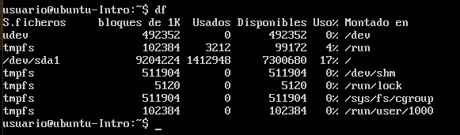

* ***Comando top*** nos muestra los procesos activos de nuestro procesador en tiempo real y cual de ellos está haciendo un uso más intensivo de la CPU. En git bash podemos usar el tasklist

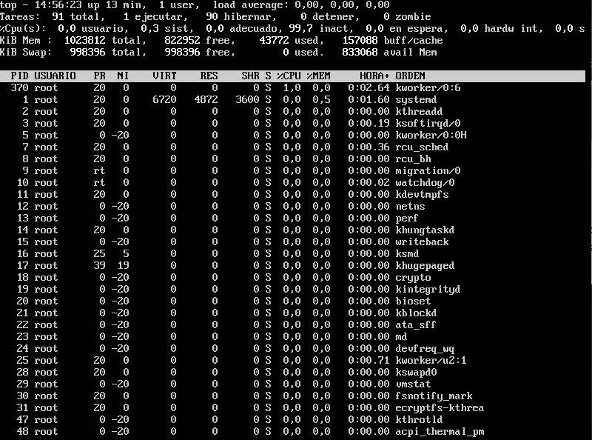

* ***Comando power off*** en bash lo podemos hacer con shutdown -s

***ACTIVIDAD SISTEMA OPERATIVO DEBIAN***

* ***Descripción:*** se caracteriza no por tener las ultimas novedades en GNU-Linux sino por tener un sistema operativo muy estable. Pueden lograr esto ya que utiliza librerías antiguas pero muy bien testeadas. No es un sistema operativo comercial, es creado por los usuarios y está a disposición de cualquiera en internet
* Es open source

Recursos del hard

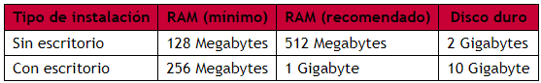

* A través de la interfaz gráfica
* Si hay juegos instalados

